
МИНОБРНАУКИ РОССИИ
Федеральное государственное бюджетное образовательное учреждение
высшего образования
«МИРЭА − Российский технологический университет»
РТУ МИРЭА
Институт информационных технологий (ИИТ)
Кафедра прикладной математики

ОТЧЕТ ПО ПРАКТИЧЕСКОЙ РАБОТЕ
по дисциплине «Технологии и инструментарий анализа больших данных»
Практическая работа №4
Выполнение задач обработки данных
в распределённых вычислениях

Студент группы | ИНБО-12-23, Албахтин И.В. | (подпись)
Преподаватель | Воронцов Ю.А. | (подпись)

Москва 2026 г.

1 Цель и условия эксперимента
Цель работы — сопоставить логический результат Spark-обработки с физическим планом, стадиями, задачами, shuffle и затратами времени. Исследованы lazy evaluation, repartition/coalesce, groupBy, две стратегии JOIN, persist, число партиций и выходных файлов. Самостоятельная часть выполнена по варианту B: order_items и sellers, группировка по seller_state.
На данном стенде Broadcast Hash Join оказался быстрее Sort Merge Join в трёх прогретых повторениях. Persist ускорил повторные действия, но с учётом материализации не окупился за два действия. В коротком синтетическом benchmark увеличение числа партиций не дало ускорения; эти результаты относятся только к локальной VM.

2 Стенд и исходные данные
Результаты приведены в таблице 1.
Таблица 1 – Паспорт стенда
Параметр | Фактическое значение
Среда | VirtualBox, Ubuntu 22.04.5
Ресурсы VM | 2 vCPU, 4 ГБ ОЗУ, диск 40 ГБ
Процессор хоста | AMD Ryzen 7 9700X
Python | 3.10.12
Java | openjdk version "17.0.20.1" 2026-08-18
Spark | 3.5.7
Master и parallelism | local[*], 2
Shuffle partitions | 8
AQE | false
Python 3.10.12 используется из изолированного окружения Ubuntu. Методичка рекомендует Python 3.11, но выбранная версия совместима с Spark 3.5.7 и JDK 17. Local[*] использует два доступных виртуальных ядра и не является физическим кластером.
Во всей основной серии фиксированы AQE=false, spark.sql.shuffle.partitions=8 и autoBroadcastJoinThreshold=-1. Driver memory — 1536 МБ. Работают фоновые службы учебного стенда второй практики; их конфигурация не менялась, но фоновая нагрузка остаётся ограничением. SQLite восстановлена из Olist второй практики; подготовка CSV и Parquet не входит в измеряемые действия.
Результаты приведены в таблице 2.
Таблица 2 – Входные DataFrame Parquet
Таблица | Строки | Партиции
geolocation | 1 000 163 | 2
order_items | 112 650 | 2
products | 32 951 | 1
sellers | 3 095 | 1
product_category_name_translation | 71 | 1

3 Ленивые вычисления и партиции
В группе P4_LAZY до построения select/filter/withColumn и после него список Jobs пуст. После count появился Job 26, получено 1 000 163 строк за 0,166 с. Count требует подсчёта строк, но Catalyst может исключить неиспользуемое abs_lat; это не замер стоимости вычисления всех признаков.
Две входные партиции geolocation не совпадают с восемью SQL shuffle partitions. Структура «действие → Jobs → Stages → Tasks» зависит от физического плана: глобальная агрегация count включает финальную задачу даже без предметной группировки.
Результаты приведены в таблице 3.
Таблица 3 – Пять наиболее представленных штатов geolocation
Штат | Строки | Доля %
SP | 404 268 | 40,42
MG | 126 336 | 12,63
RJ | 121 169 | 12,11
RS | 61 851 | 6,18
PR | 57 859 | 5,78

4 Repartition и coalesce
Geo сначала перераспределена в 16 разделов по штату, затем уменьшена до четырёх двумя способами. В плане repartition(4) оптимизатор свёл последовательные перераспределения к Exchange RoundRobinPartitioning(4). План coalesce(4) содержит Coalesce над исходным Exchange hashpartitioning(state, 16): нового полного shuffle нет, но исходный обмен сохраняется. Поэтому отсутствие дополнительного Exchange не означает отсутствия shuffle во всём плане.
Результаты приведены в таблице 4.
Таблица 4 – Распределение строк по четырём выходным партициям
Способ | Минимум | Максимум | Среднее
repartition(4) | 250 040 | 250 041 | 250 040,75
coalesce(4) | 88 462 | 626 485 | 250 040,75
Repartition выровнял размеры до 250 040–250 041 строки, coalesce сохранил диапазон 88 462–626 485. Замеры count составили 0,309 и 0,206 с соответственно. Единичные времена иллюстративны; механизм подтверждён планом и UI, а не только скоростью.
На рисунке 1 показан результат выполнения на стенде.
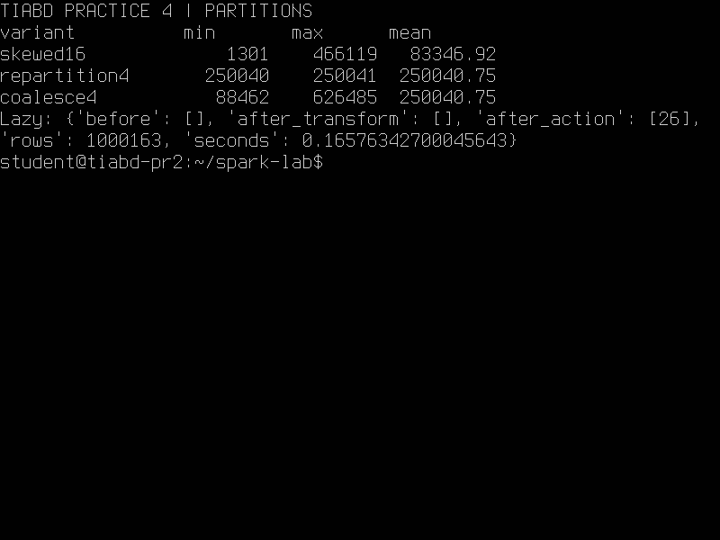
Рисунок 1 – Фактические размеры партиций и появление Job после action

5 GroupBy и физические операторы
Группировка по seller_id содержит частичную HashAggregate, Exchange hashpartitioning(seller_id, 8) и финальную HashAggregate. В Job 39 выполнены стадии 73 и 74 с 2 и 8 задачами; объём Shuffle Read и Write — по 269 271 байту. Это реальный обмен промежуточными агрегатами, а не отправка всех исходных столбцов.
Результаты приведены в таблице 5.
Таблица 5 – Пять продавцов с большой суммой price
Продавец | Позиции | Сумма price | Среднее
4869f7a5dfa2… | 1156 | 229 472,63 | 198,51
53243585a1d6… | 410 | 222 776,05 | 543,36
4a3ca9315b74… | 1987 | 200 472,92 | 100,89
fa1c13f2614d… | 586 | 194 042,03 | 331,13
7c67e1448b00… | 1364 | 187 923,89 | 137,77
План примера price ≥ 100 читается от Scan parquet к Filter, Project, частичной HashAggregate, Exchange и финальной HashAggregate. Отдельный orderBy добавляет Sort. Номера узлов и внутренних атрибутов не являются устойчивым интерфейсом.

6 Сравнение стратегий JOIN
Обе стратегии соединяют order_items с products по product_id и возвращают 112 650 строк. Sort Merge Join имеет Exchange и Sort с обеих сторон; Broadcast Hash Join передаёт правый справочник через BroadcastExchange и не делает key-shuffle большой стороны. При count остаётся небольшой shuffle финального счётчика: BHJ не означает ноль любого обмена.
Результаты приведены в таблице 6.
Таблица 6 – Измерения JOIN
Стратегия | Первый count с | Медиана 3 повторов с | Строки
SMJ | 0,343 | 0,182 | 112 650
BHJ | 0,217 | 0,111 | 112 650
Медианы SMJ/BHJ: 0,182 / 0,111 с. По первому измеренному action SMJ получил 4 стадии и 12 задач с 3 917 308 байт shuffle, BHJ — 3 стадии в двух Jobs и 4 задачи с 118 байт shuffle. Broadcast имеет собственные расходы и память, не включённые в счётчик shuffle.
На рисунке 2 показан результат выполнения на стенде.
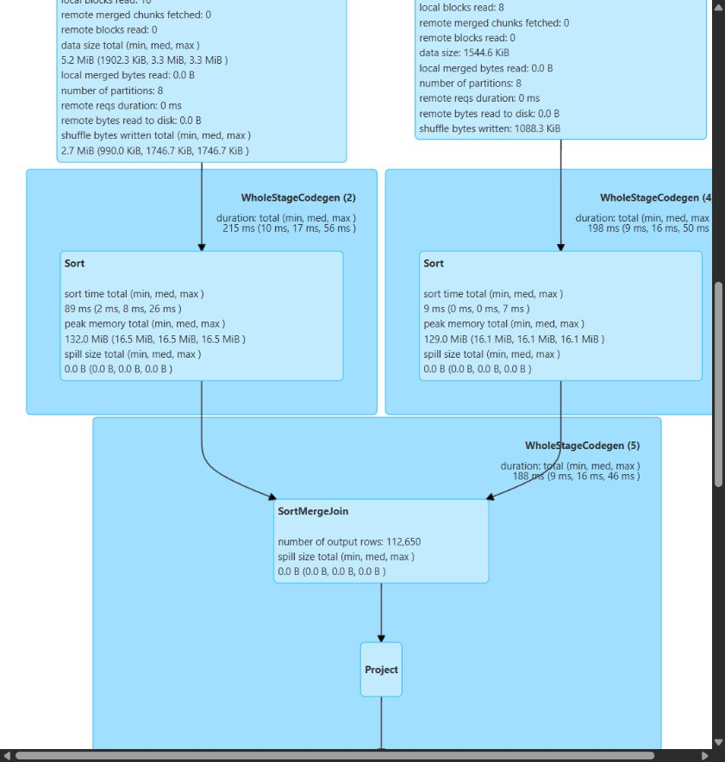
Рисунок 2 – Реальные Sort и SortMergeJoin в SQL DataFrame UI
На рисунке 3 показан результат выполнения на стенде.
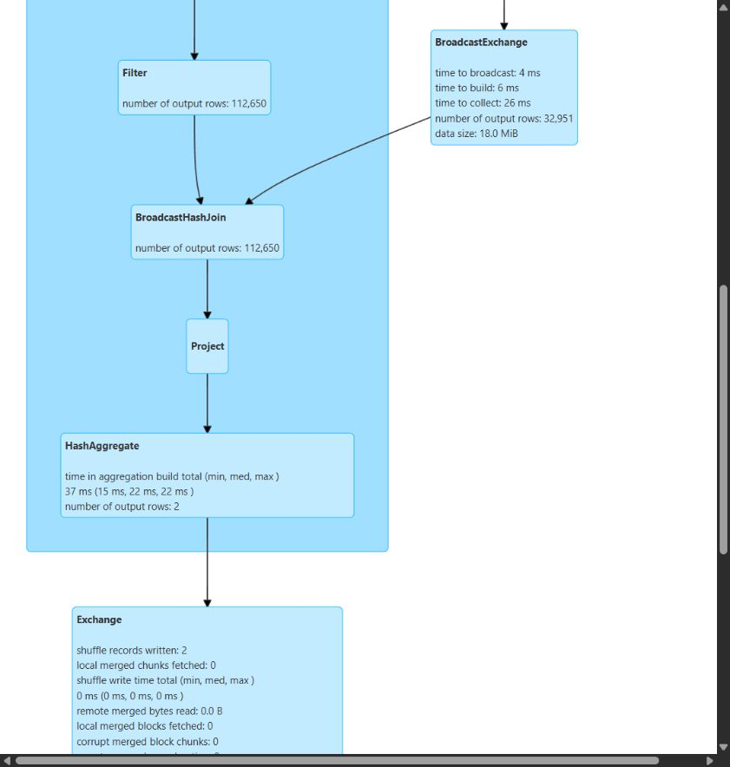
Рисунок 3 – Реальные BroadcastExchange и BroadcastHashJoin

7 Повторное вычисление и persist
Промежуточный DataFrame соединяет позиции с товарами и продавцами и вычисляет gross_value. Два действия агрегируют его по категории и штату продавца, затем возвращают контрольные суммы. Persist(MEMORY_AND_DISK) материализован count; суммы до и после кэша совпадают с допуском 0,01.
Результаты приведены в таблице 7.
Таблица 7 – Полная стоимость двух действий
Вариант | Заполнение кэша, с | Действие 1 с | Действие 2 с | Итого с
Без кэша | — | 0,279 | 0,222 | 0,502
С persist | 0,531 | 0,136 | 0,058 | 0,726
Повторные действия занимают 0,195 с вместо 0,502 с, но материализация стоит 0,531 с. Общая стоимость с кэшем 0,726 с выше исходной: при двух действиях сохранение не окупилось. UI показывает две сохранённые партиции, 100% материализации и около 8,3 МиБ в памяти. После unpersist(blocking=True) is_cached=False.
На рисунке 4 показан результат выполнения на стенде.
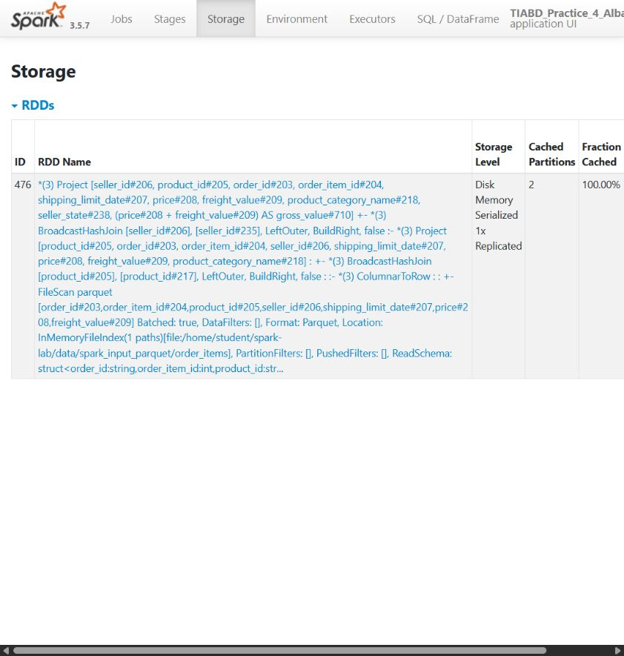
Рисунок 4 – Подтверждение материализации промежуточного DataFrame в Storage

8 Benchmark и маленькие файлы
Синтетический набор имеет N=2 000 000, ключ id % 1000 и value=sqrt(id+1). После прогрева выполнены три запуска для каждого p=1,2,4,8,16,32. Shuffle partitions равны 8. Контрольные суммы близки к 1 885 618 790,063; небольшое различие последних знаков обусловлено порядком сложения double.
Результаты приведены в таблице 8.
Таблица 8 – Медианы синтетического benchmark
p | t1 с | t2 с | t3 с | Медиана с | T1/Tp
1 | 0,100 | 0,074 | 0,050 | 0,074 | 1,000
2 | 0,119 | 0,062 | 0,086 | 0,086 | 0,854
4 | 0,114 | 0,080 | 0,067 | 0,080 | 0,927
8 | 0,139 | 0,088 | 0,063 | 0,088 | 0,840
16 | 0,151 | 0,110 | 0,109 | 0,110 | 0,673
32 | 0,201 | 0,145 | 0,153 | 0,153 | 0,481
Лучшее время в этой короткой серии получено при p=1, а p=32 увеличило накладные расходы. Это не означает, что один раздел оптимален для больших данных: используются только два vCPU, небольшая вычислительная нагрузка и прогретая JVM. Серия не меняет число физических узлов.
Результаты приведены в таблице 9.
Таблица 9 – Отдельный опыт числа shuffle partitions
q | Группы | Время с
2 | 27 | 0,295
4 | 27 | 0,188
8 | 27 | 0,211
16 | 27 | 0,227
32 | 27 | 0,332
Во всех q получено 27 штатов. Это дополнительные одиночные измерения, а не серия медиан; после них shuffle.partitions возвращён к 8.
Результаты приведены в таблице 10.
Таблица 10 – Число выходных Parquet файлов
Партиции | Файлы | Объём МиБ | Средний КиБ
1 | 1 | 6,456 | 6 611,425
4 | 4 | 7,464 | 1 910,897
16 | 16 | 8,756 | 560,407
64 | 64 | 10,301 | 164,824
При росте p от 1 до 64 число part-файлов выросло от 1 до 64, общий объём — от 6,456 до 10,301 МиБ. Малые файлы имеют дополнительные метаданные и хуже используют сжатие. Учебный coalesce(1) создал один файл, но для больших фактов такой способ ограничивает запись одной задачей.
На рисунке 5 показан результат выполнения на стенде.
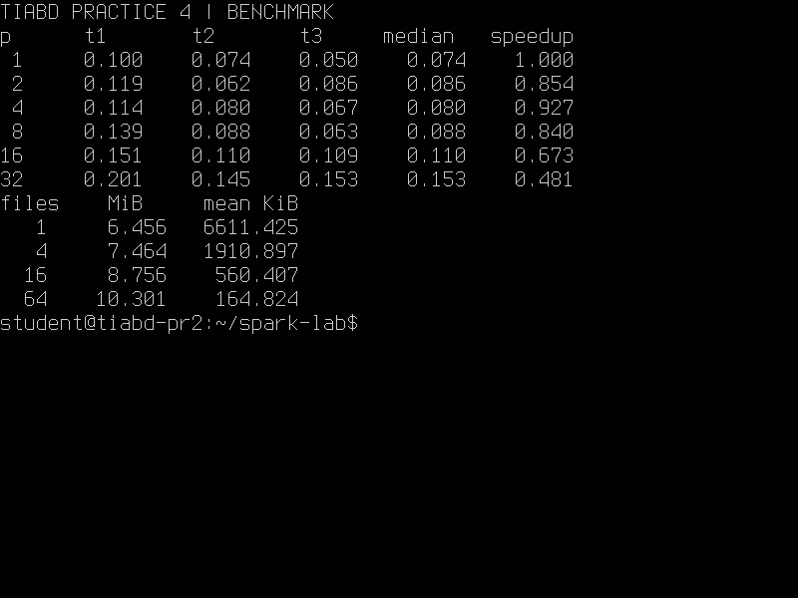
Рисунок 5 – Реальные времена повторений и измеренные размеры part файлов
В дополнительном опыте AQE=true с исходными 32 shuffle partitions итоговая агрегация дала 27 групп и 1 выходную партицию. В финальном плане появился AQEShuffleRead с coalesced; затем базовая конфигурация восстановлена.

9 Журнал Spark UI
Результаты приведены в таблице 11.
Таблица 11 – Счётчики измеренных действий UI
Опыт | Jobs | Stages | Tasks | Read КиБ | Write КиБ
GroupBy | 1 | 2 | 10 | 262,96 | 262,96
Repartition 4 | 1 | 4 | 23 | 172,58 | 172,58
Coalesce 4 | 1 | 3 | 7 | 151,84 | 151,84
SMJ | 1 | 4 | 12 | 3 825,50 | 3 825,50
BHJ | 2 | 3 | 4 | 0,12 | 0,12
Материализация | 3 | 4 | 5 | 0,12 | 0,12
Кэш действие | 1 | 3 | 11 | 6,29 | 6,29
Счётчики получены из REST API живого приложения и сверены с UI. Stages учитываются без повторного суммирования внутри одного измерения. Последующая сортировка самостоятельного агрегата может повторно читать готовый shuffle, поэтому Read и Write не обязаны совпадать. Количество Jobs также не равно числу строк кода.

10 Самостоятельный вариант B
Прочитаны 112 650 позиций в двух входных партициях и 3 095 продавцов в одной. Select, filter(price>0) и withColumn(gross) не создали Jobs; count создал Job 97. JOIN по seller_id обеими стратегиями сохранил 112 650 строк.
Результаты приведены в таблице 12.
Таблица 12 – Штаты продавцов по gross
Штат | Позиции | Цена с доставкой
SP | 80 342 | 10 235 883,88
PR | 8 671 | 1 458 900,73
MG | 8 827 | 1 224 159,80
RJ | 4 818 | 937 814,12
SC | 4 075 | 738 973,13
Группировка содержит Exchange по seller_state. Измеренный агрегат с сортировкой дал 3 Jobs, 27 выполненных Tasks, 5,20 КиБ Shuffle Read и 3,39 КиБ Write. Это включает сортировку, а не только HashAggregate.
Результаты приведены в таблице 13.
Таблица 13 – Контроль самостоятельного repartition coalesce
Способ | Минимум | Максимум | Среднее
repartition | 28 161 | 28 165 | 28 162,50
coalesce | 5 348 | 88 381 | 28 162,50
Результаты приведены в таблице 14.
Таблица 14 – JOIN варианта B
Стратегия | Время с | Stages | Tasks | Shuffle КиБ
SMJ | 0,199 | 4 | 12 | 1 337,59
BHJ | 0,084 | 3 | 4 | 0,12
Два действия без кэша заняли 0,293 с. Материализация заняла 0,155 с, повторные действия — 0,160 с; с учётом материализации 0,314 с. Кэш опять ускорил повторное использование, но не окупился за два действия.
Результаты приведены в таблице 15.
Таблица 15 – Три повторения для p варианта B
p | t1 с | t2 с | t3 с | Медиана с
1 | 0,102 | 0,112 | 0,118 | 0,112
2 | 0,134 | 0,124 | 0,139 | 0,134
4 | 0,132 | 0,117 | 0,121 | 0,121
8 | 0,157 | 0,154 | 0,167 | 0,157
Результаты приведены в таблице 16.
Таблица 16 – Запись агрегата варианта B
Партиции | Файлы | Объём МиБ
1 | 1 | 0,0013
4 | 4 | 0,0041
Каждому p предшествовал прогревочный запуск, затем использована медиана трёх повторов. Итог по seller_state дополнительно сохранён в exports/pr4_variant_parquet. Минимум два размера записи сопоставлены с фактическим числом файлов.
На рисунке 6 показан результат выполнения на стенде.
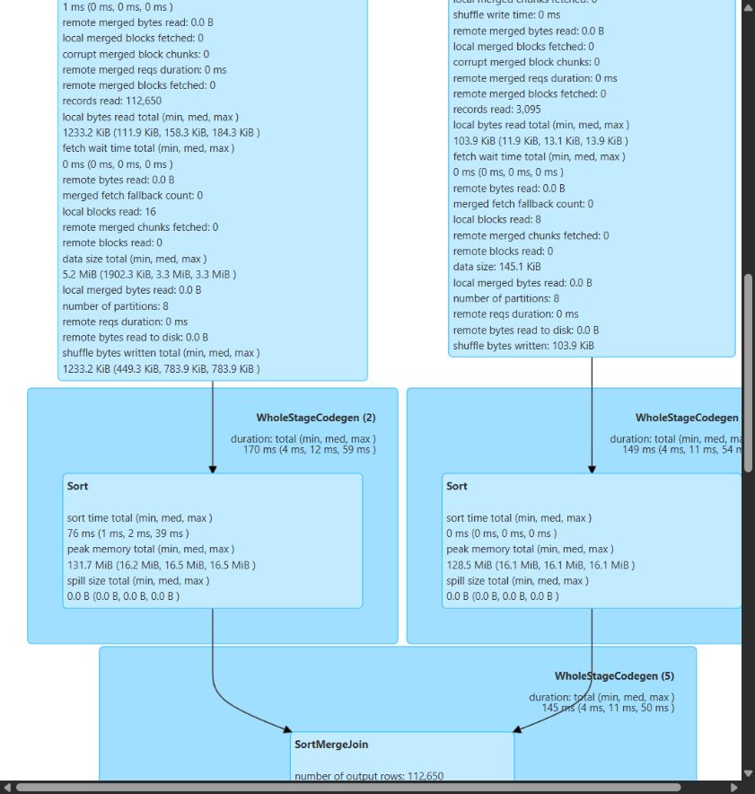
Рисунок 6 – SQL DataFrame план самостоятельного SMJ по seller_id
На рисунке 7 показан результат выполнения на стенде.
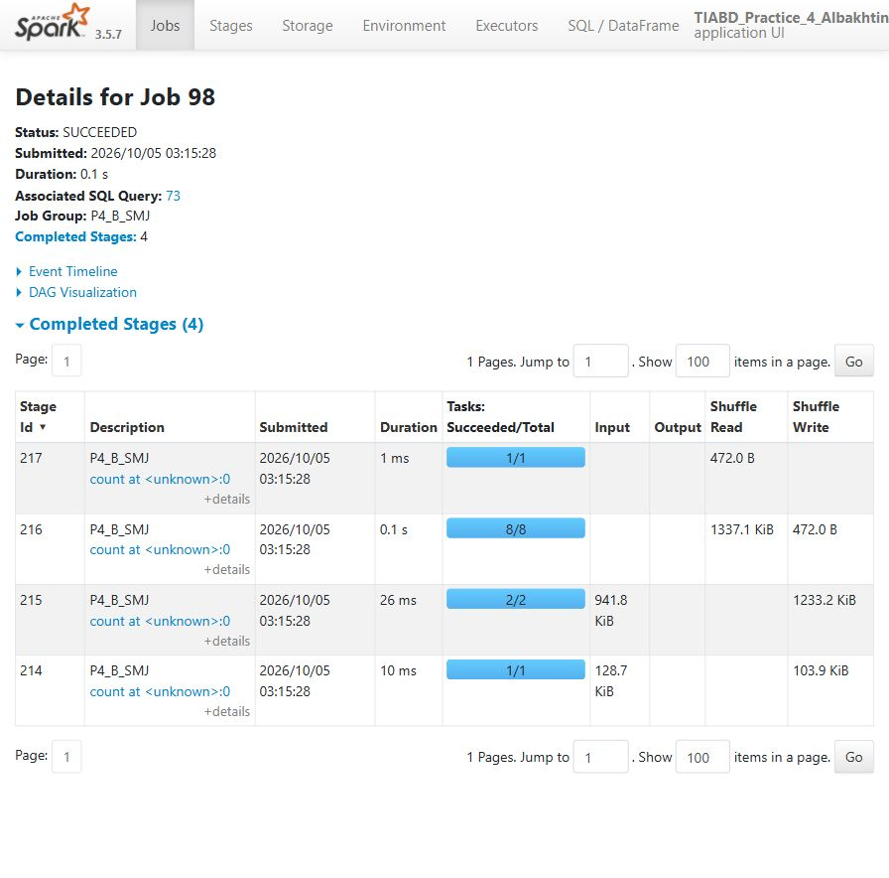
Рисунок 7 – Завершённые стадии Job 98: Tasks и shuffle самостоятельного варианта B
На рисунке 8 показан результат выполнения на стенде.
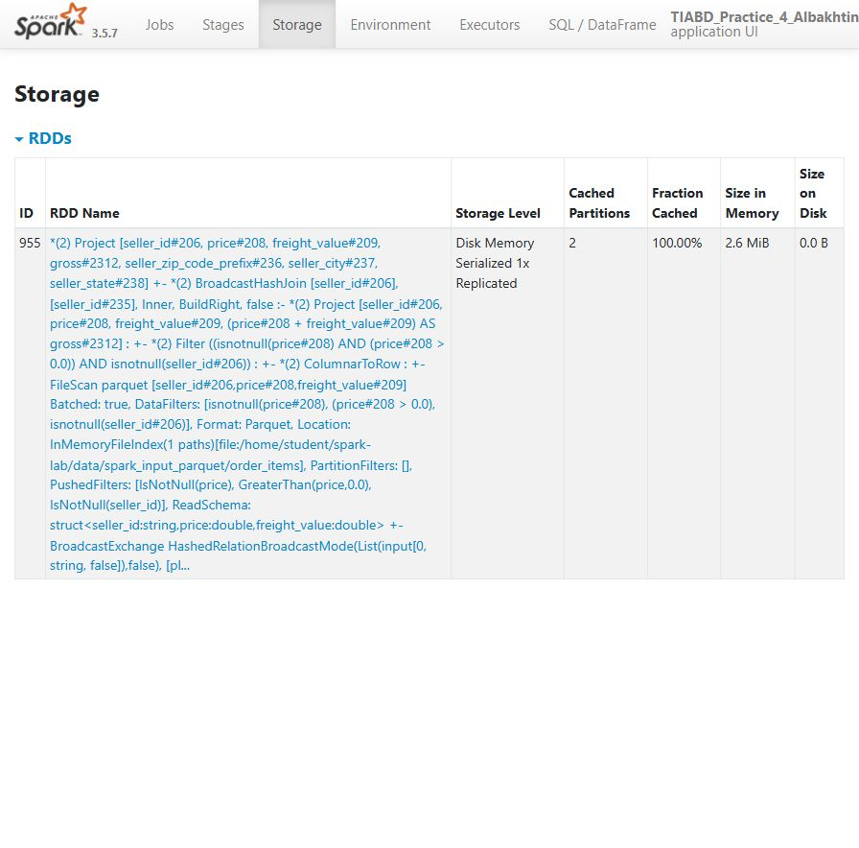
Рисунок 8 – Materialized Storage самостоятельного варианта B

11 Выводы и ограничения
1. Цепочки transformations не создали Jobs; action запустил выполнение. При count оптимизатор вправе удалить неиспользуемые признаки.
2. Количество входных разделов и shuffle partitions различается: два входных раздела geolocation не означают две задачи каждой последующей стадии.
3. GroupBy seller_id создал Exchange и переход от двух к восьми задачам, что подтверждается планом и UI.
4. Repartition(4) выровнял geolocation почти идеально, а coalesce(4) сохранил сильный перекос и имел меньшую цену данного count.
5. SMJ и BHJ сохранили одинаковые факты; BHJ исключил shuffle по ключу большой стороны и был быстрее в прогретой серии этого стенда.
6. Persist ускорил повторные действия, но материализация не окупилась за два действия ни в основной, ни в самостоятельной серии.
7. Для короткого benchmark p=1 оказался быстрее увеличенных p; рост числа разделов увеличивает планирование и не гарантирует ускорение.
8. Увеличение выходных разделов создало больше файлов и увеличило общий размер Parquet. AQE смог объединить 32 shuffle partitions в одну выходную.
9. В варианте B справочник sellers покрывает все факты; смена стратегии JOIN изменила стадии и обмен, но не число строк.
10. В варианте B median зависела от p, а запись с 1 и 4 разделами дала соответствующие числа файлов; результаты подтверждены отдельными UI-фрагментами.
Ограничения: local[*] в VM с двумя vCPU не моделирует сеть и отказоустойчивость физического кластера. Измерения длительностью доли секунды зависят от JIT, прогрева, файлового кэша, нагрузки хоста и фоновых служб; три повтора и медиана уменьшают, но не устраняют эту неопределённость. Первые одиночные замеры JOIN, q и persist используются вместе с планами, а не как универсальные оценки производительности.

Ответы на контрольные вопросы
1. Чем transformation отличается от action с точки зрения момента фактического выполнения?
Transformation описывает новый план без обязательного вычисления. Action требует результат и запускает необходимые стадии выполнения.
2. Что означает lazy evaluation и почему замер времени вокруг withColumn() без Action некорректен?
Вычисления откладываются до action. Время withColumn без action измеряет построение выражения, а не обработку строк; для проверки вычисляемого поля нужен action, использующий его значение.
3. Как связаны Job, Stage и Task?
Job представляет выполнение действия, Stage объединяет задачи без необходимого промежуточного shuffle, Task обычно обрабатывает одну партицию стадии. Один action может породить несколько Jobs.
4. Почему число Tasks в разных Stages одного Job может отличаться?
До shuffle используются входные партиции, после него — число разделов нового распределения. Финальная глобальная агрегация может выполняться одной задачей.
5. Что такое partition и чем он отличается от физического CPU core?
Partition является частью данных, CPU core — аппаратным ресурсом. Один core последовательно выполняет задачи нескольких партиций; партиция не закреплена за ядром навсегда.
6. Почему local[*] сохраняет модель распределённого выполнения, хотя используется один компьютер?
Local[*] сохраняет планирование стадий, задачи и shuffle, но выполняет их потоками одной JVM. Сетевую масштабируемость такой запуск не проверяет.
7. Что называют narrow и wide transformation? Приведите примеры.
Narrow-операции используют ограниченное число входных разделов: filter, select, простые withColumn. Wide-операции перераспределяют данные: groupBy, repartition и многие JOIN.
8. Что такое shuffle и почему он обычно дороже локального filter()/select()?
Shuffle перераспределяет записи между разделами с записью и чтением промежуточных данных. Filter и select обычно работают локально; в кластере к цене shuffle добавляется сетевой обмен.
9. Как оператор Exchange в physical plan связан с shuffle?
Exchange обозначает изменение распределения данных. В зависимости от вида это shuffle либо broadcast, поэтому следует читать тип оператора, а не только его название.
10. В чём различие repartition() и coalesce()?
Repartition может увеличить или уменьшить число разделов и обычно выполняет shuffle. Coalesce преимущественно уменьшает число разделов объединением существующих без нового полного обмена.
11. Почему coalesce() может сохранить неравномерные размеры partitions?
Объединение сохраняет расположение исходных строк. Если крупные исходные партиции попадут в одну группу, дисбаланс останется или усилится.
12. Что такое data skew и как он проявляется на geolocation_state?
Data skew — неравномерность объёма данных по ключам или партициям. SP содержит около 40,42% geolocation, поэтому hash-разбиение по штату может перегрузить отдельные задачи.
13. Что задаёт spark.sql.shuffle.partitions и почему это не то же самое, что число partitions исходного Parquet?
Параметр задаёт стандартное число shuffle partitions для SQL-операций. Входные Parquet partitions зависят от файлов, их размеров и параметров чтения; на стенде geolocation читается в двух разделах.
14. Какие physical operators необходимо уметь распознавать в explain("formatted")?
Нужно различать Scan, Filter, Project, Exchange, HashAggregate, Sort, SortMergeJoin, BroadcastExchange и BroadcastHashJoin. При persist полезны InMemoryTableScan, при AQE — AdaptiveSparkPlan и AQEShuffleRead.
15. Почему Sort Merge Join часто содержит Exchange и Sort с обеих сторон?
Обе стороны должны быть распределены по ключу соединения и отсортированы внутри разделов. Уже подходящая раскладка может устранить часть этих действий.
16. При каком условии Broadcast Hash Join может быть выгоден?
Если малая сторона помещается в память каждого исполнителя, её broadcast позволяет соединять большую сторону локально без shuffle по ключу JOIN.
17. Почему большую таблицу нельзя безусловно broadcast-ить?
Broadcast создаёт копию таблицы у исполнителей и hash-структуру. Слишком большой объём может исчерпать память и увеличить задержку передачи или привести к тайм-ауту.
18. Почему одинаковое число строк результата важно при сравнении двух JOIN-стратегий?
Это базовая проверка логической эквивалентности: нельзя сравнивать скорость запросов, возвращающих разные факты. Дополнительно проверяются ключи и уникальность справочника.
19. Что происходит при первом Action после persist()?
Первое действие вычисляет lineage и заполняет зарегистрированный кэш. Сам persist только объявляет сохранение; стоимость материализации должна входить в сравнение.
20. Почему cache() может ухудшить одноразовую задачу?
Одноразовая задача получает дополнительные расходы на запись и хранение кэша без последующего повторного использования. На стенде даже двух действий оказалось недостаточно для окупаемости.
21. Для чего нужен unpersist()?
Unpersist освобождает сохранённые блоки. Blocking=True позволяет дождаться освобождения перед следующей серией экспериментов.
22. Почему единичный benchmark-run недостаточен и зачем использовать медиану?
Прогрев JVM, JIT, дисковый кэш и фоновые процессы меняют время отдельных запусков. Медиана нескольких повторов менее чувствительна к отдельному выбросу, но не заменяет контроль условий.
23. Какие факторы делают абсолютное время Spark-задачи несопоставимым между разными компьютерами?
Влияют CPU, память, виртуализация, диски, версии Java и Spark, параметры сессии и фоновая нагрузка. Сравнивать следует варианты одного контролируемого стенда.
24. Почему слишком большое число partitions увеличивает overhead?
Возникает больше событий планировщика, сериализации, служебных объектов и мелких задач. Их расходы могут превысить выигрыш параллелизма.
25. Как связаны output partitions, Tasks записи и число part-файлов?
Выходная задача обычно записывает файл своей партиции. Пустые разделы, разделение записи по каталогам и настройки формата могут нарушить точное равенство; число файлов нужно измерять.
26. Почему coalesce(1) не является универсальным способом борьбы с small files?
Один раздел устраняет параллелизм записи и концентрирует данные в одном потоке. Размер набора и дальнейшее чтение важнее самого желания иметь один файл.
27. Что меняет Adaptive Query Execution и почему основные опыты этой работы выполняются с AQE=false?
AQE использует фактическую статистику, объединяет мелкие shuffle partitions и может менять стратегию JOIN. AQE=false фиксирует условия основных опытов и упрощает сравнение.
28. Какие вкладки Spark UI наиболее полезны для анализа groupBy, JOIN и cache?
Jobs связывает действие с выполнением; Stages показывает задачи и shuffle; SQL/DataFrame раскрывает физический план; Storage подтверждает материализацию и освобождение кэша.
29. В чём различие между логическим выводом о данных и экспериментальным выводом о вычислительной системе?
Логический вывод описывает данные, например выручку штата. Вычислительный вывод описывает цену конкретного плана при фиксированных данных и конфигурации.
30. Как сформулировать корректный вывод о производительности так, чтобы не превратить локальный результат в универсальное правило?
Следует назвать данные, оборудование и параметры, изменённый фактор, число повторов, медиану и подтверждение в плане/UI. Вывод ограничивается этими условиями, а не распространяется на все кластеры.

Источники
1. Технологии и инструментарий анализа больших данных. Практика №4. Предоставленная методичка.
2. Восстановленные таблицы Olist второй практики, source_manifest.json.
3. Apache Spark 3.5.7. Monitoring and Instrumentation. https://spark.apache.org/docs/3.5.7/monitoring.html
4. Apache Spark 3.5.7. Tuning. https://spark.apache.org/docs/3.5.7/tuning.html

